简号 J1⑧226：残牍（一酉阳）

来源出处
里耶古城一号井第八层出土，原整理号 8-226。
释文、注释：《里耶秦简牍校释》第一卷，第 119 页。
图版、单字字形：秦簡字形庫（www.kaom.net）《里耶1》。

图片
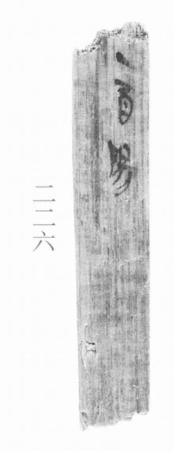
图1 里耶秦简 8-226 实物照片。出处：秦簡字形庫（www.kaom.net）《里耶1》图版。
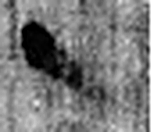 一 惟初太始，道立於一，造分天地，化成萬物。凡一之屬皆从一。（《说文解字》卷一·一部）
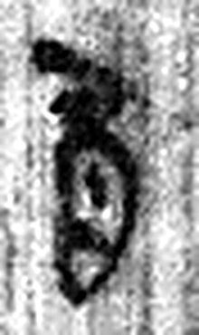 酉 就也。八月黍成，可爲酎酒。象古文酉之形。凡酉之屬皆从酉。（《说文解字》卷十四·酉部）
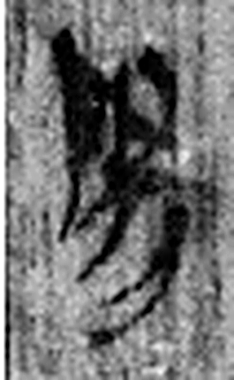 陽 高、明也。从𨸏昜聲。（《说文解字》卷十四·𨸏部）
图2 8-226 逐字字形与本义（共 3 字，按原简文字序）。字形出处：秦簡字形庫（www.kaom.net）《里耶1》；本义出处：《说文解字》大徐本。

释文
〼一酉阳8-226

文字

书法
窄牍一行，字大而疏，笔画粗。（据图1）

简牍形制
残牍，单面书写。（据图1）

书写方式
墨色浓。（据图1）

美育价值
「酉阳」是县名，只此二字也把地名留下了。

